5．函数 （ ）

6. 命题的否定是 （ ）

7. 不等式的解集是 （ ）

$A.(-∞,2)$ $B.(3,+∞)$ $C.[2,3]$ D. $R$

$8. 已知直线y=3x+5与直线平行，则的值为$（ ）

$A.3$ $B.4$ $C.5$ $D.6$

$9. 抛物线y^{2}=16x的焦点是$（ ）

$A.（0,4）$ $B.（0,-4）$ $C.（4,0）$ $D.（-4,0）$

$10.要得到函数f\left(x\right)=\sin\left(x+\frac{π}{3}\right)的图象，只需将函数g\left(x\right)=sinx的图象$（ ）

A.向左平移 $\frac{π}{3}$ 个单位 B.向左平移 $\frac{π}{6}$ 个单位

C.向右平移 $\frac{π}{3}$ 个单位 D.向右平移 个单位

11. 下列函数中，既是奇函数又在 $R$ 上单调递增的是 （ ）

$A.y=\frac{1}{x}$ $B.y=x$ $C.y=cosx$ $D.y=x^{2}$

$12.$ 设某几何体的三视图如图（尺寸的长度单位为 $m$），则该几何体的体积为 （ ）

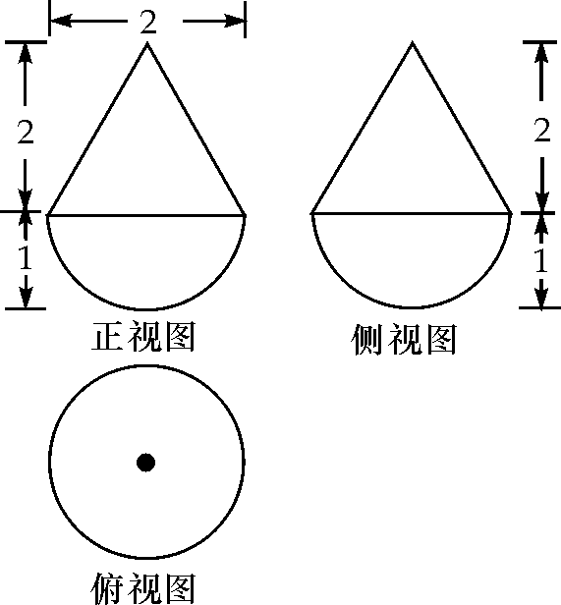

A.π B.2π C.π D.3π

**辽宁广告职业学院2017年单独招生考试**

**数学试卷**

**考试试卷**

**考试**

**试卷**

考场 ______________

座位号

姓名_______________

准考证号

________________

**试卷说明：本试卷分第Ⅰ卷（选择题）和第Ⅱ卷（非选择题）两部分，满分100分。**

|  |  |  |  |  |  |
| --- | --- | --- | --- | --- | --- |
| 题号 | 一 | 二 | 三 | 总分 |  |
| 题分 |  |  |  | 核分人 |  |
| 得分 |  |  |  | 复查人 |  |

装

|  |  |  |
| --- | --- | --- |
| 得分 | 评卷人 | 复查人 |
|  |  |  |

**第 $Ⅰ$ 卷（选择题 共60分）**

1. 选择题：本大题共12小题，每小题5分，共60分。在每小题给出的四个选项中，只有一项是符合题目要求的。答案必须填入下面的答题卡内。

|  |  |  |  |  |  |  |  |  |  |  |  |  |
| --- | --- | --- | --- | --- | --- | --- | --- | --- | --- | --- | --- | --- |
| 题号 | 1 | 2 | 3 | 4 | 5 | 6 | 7 | 8 | 9 | 10 | 11 | 12 |
| 答案 |  |  |  |  |  |  |  |  |  |  |  |  |

1. 设集合 （ ）

2. 设复数,则复数的实部与虚部的和为 （ ）

3. （ ）

A. 1 B. C. 0 D.

4. 从甲、乙、丙三名主持人中任选两名主持新年联欢晚会，甲被选中的概率是 （ ）

A. $\frac{2}{3}$ B. $\frac{1}{2}$ C. $\frac{1}{3}$ D. $\frac{1}{4}$

订

线

第 1 页（共 2 页）

装

线

订

16. 已知函数*f*(*x*)＝*x*2＋*px*＋*q*，且满足*f*(1)＝*f*(2)＝0.

（1）求*p*、*q*的值；

（2）当*f*(*a*)＝6时，求*a*的值。

17. 城市公交车的数量若太多则容易造成资源的浪费；若太少又难以满足乘客需求。沈阳市公交公司在某站台的60名候车乘客中随机抽取15人，将他们的候车时间作为样本分成5组，如下表所示（单位：分钟）：

|  |  |  |
| --- | --- | --- |
| 组别 | 候车时间 | 人数 |
| 一 |  | 2 |
| 二 |  | 6 |
| 三 |  | 4 |
| 四 |  | 2 |
| 五 |  | 1 |

（1）估计这60名乘客中候车时间少于10分钟的人数；

（2）若从上表第三、四组的6人中任选2人作进一步的调查，求抽到的两人恰好来自不同组的概率．

**第Ⅱ卷（非选择题 共40分）**

二、填空题：本大题共2小题，每小题5分，共10分。把正确答案填写在横线上。

13. 

14. =，

|  |  |  |
| --- | --- | --- |
| 得分 | 评卷人 | 复查人 |
|  |  |  |

三、解答题：本大题共3小题，每题10分，共30分，解答应写出必要的文字说明、证明过程或演算步骤。

15. 在等差数列{}中，已知

（1）求数列{}的通项公式；

（2）设求数列前4项的和 $S_{4}$。

第 2 页（共 2 页）

|  |  |  |
| --- | --- | --- |
| 得分 | 评卷人 | 复查人 |
|  |  |  |